**Практика.  
Прочтите требования и проанализируйте их:**

**Settings/Functions on the “Create View” Page**

* “Report View Name” (где конкретно располагается надпись и что собой представляет?) → sets Report View displayname (отображаемое где?) for the roles: FirmManager and Advisor.(что происходит с другими ролями?)
  + Text box
  + Character limit = 255 (каких конкретно символов?)
  + Validation: once user clicks outside of “Report View Name” textbox, validate displayname character count <= 256 (ранее было указано 255)
    - If Fails validation, then display red border around text box (какая именно проверка?)
* Radio (radio?) Icon “Report Type” component with options for Firm Report / Client Report → sets (контекст?) Report View viewcontext
* Radio Icon “Format” component with options (с какими опциями?) for CSV / PDF/ XLS → sets Report View format (при каких действиях?)
* Radio Icon “Orientation” component with options for Landscape/Portrait → sets Report View orientation (при каких действиях?)
  + IF ReportView format = PDF, then show Orientation component only for FirmManager. (при каких действиях?)
  + Else hide Orientation component (в каких именно других случаях?)
* Button: “Create View”
  + “Create View” is greyed out and not clickable unless:
    - displayname is not null (имя равно нулю?)
    - viewcontext is not null (контекст просмотра?)
    - format is not null (нулевой формат?)
    - IF format = PDF, then orientation is null (пустая ориентация?)
  + Upon click, attempts to create and save Report View object (пытается сохранить?)
    - Save Validation: upon save, validate that displayname must be unique within firm
      * If Fails validation, then display red border around text box and prevent save
    - Save Validation: upon save, validate that displayname character count <=255
      * If Fails validation, then display red border around text box and display message:
  + Upon successful save by clicking Save button, takes you to Report Builder Page.

(отсутствует кнопка сохранить)

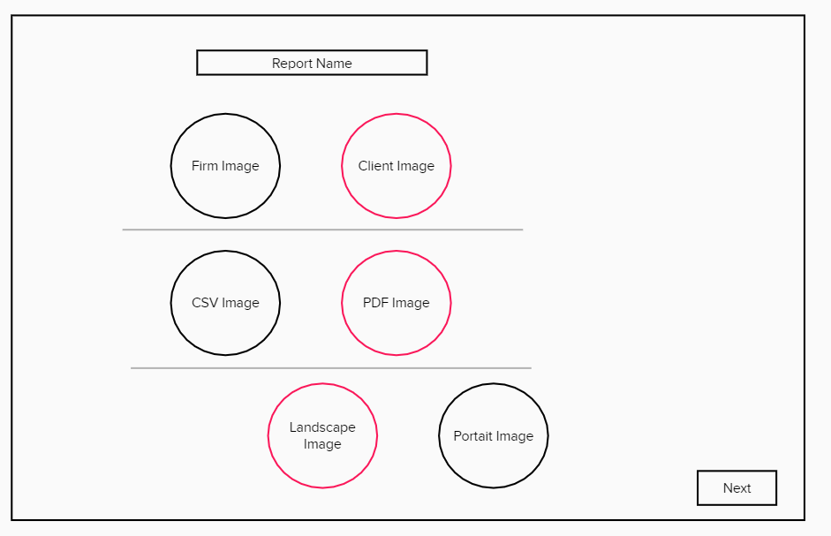

Как FirmManager я хочу нажать на кнопку «Report Type», с целью посмотреть отчет.

As a FirmManager, I want to click on the "Report Type" button to view the report.

Как Advisor я хочу выбрать команду «Format», чтобы выбрать формат «pdf».

As an Advisor, I want to select the "Format" command to select the «pdf» format.

Как FirmManager я хочу выбрать команду «Ориентация», с целью выбрать «Пейзажную» ориентацию для просмотра отчета.

As a FirmManager, I want to select the "Orientation" command, in order to select "Landscape" orientation for viewing the report.